[세계지역연구소] 공공외교 논문자료수집비 지원 (Paper data collection fee support program)

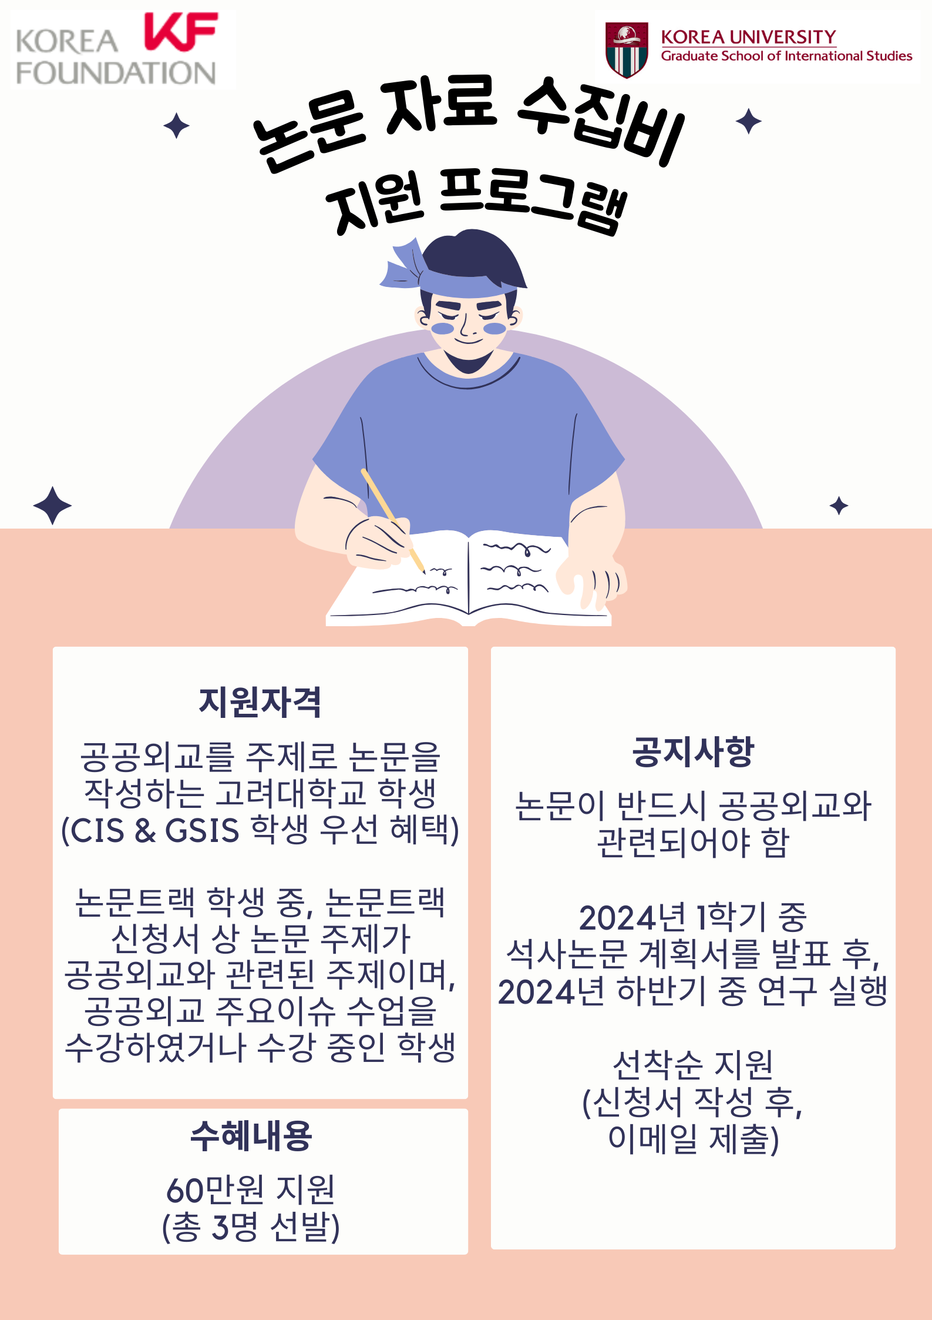
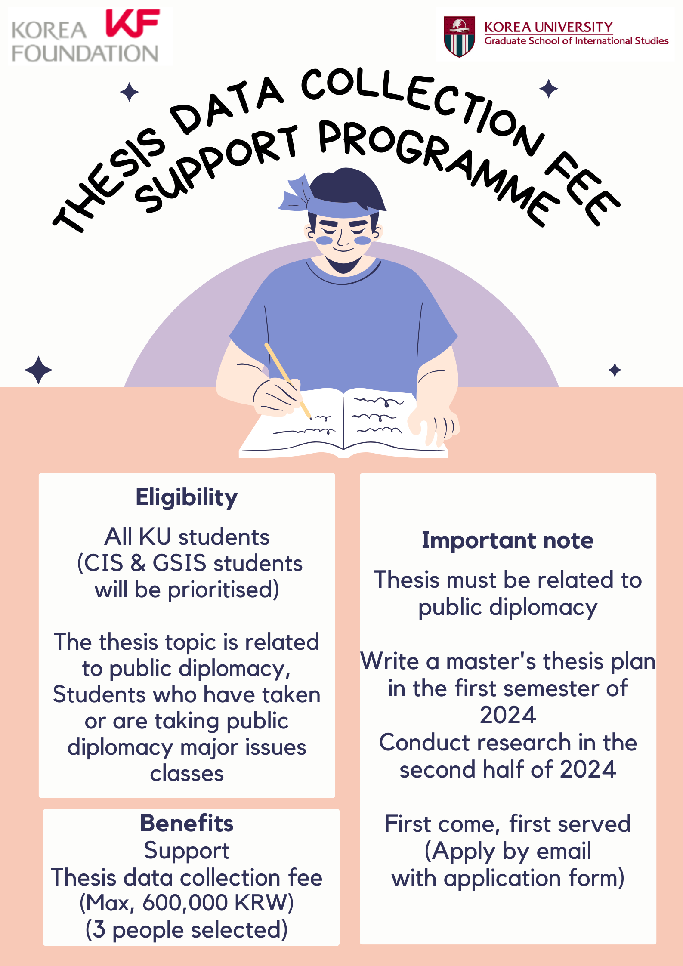
고려대학교 국제대학 세계지역연구소는 KF(한국국제교류재단)의 지원을 받아 공공외교 역량강화 대학 프로그램의 일환으로 공공외교를 주제로 한 석사논문 계획서를 작성 중인 학생들의 연구 디자인 및 연구 실행을 지원하고자 합니다. 자세한 내용은 공고문 참고 부탁드립니다.
[신청방법]
이메일지원: hwlgus27@korea.ac.kr

[공지사항]
1. 공공외교와 주요이슈 수업을 수강하였거나 수강 중인 학생
2. 논문은 반드시 공공외교와 관련되어야 함
3. 첨부된 신청서 작성 후 이메일 지원.
4. 선착순 지원 (2024년 4월까지)

[문의사항]
hwlgus27@korea.ac.kr 로 이메일을 통해 문의바랍니다.

KU College of International Studies’ Global Research Institute would like to support students who are writing a master's thesis proposal on the topic of public diplomacy as part of the public diplomacy capacity building university program supported by KF (Korea Foundation). Please refer to the notice for more information.

[How to apply?]
By email: hwlgus27@korea.ac.kr

[Important note]
1. Students who have taken or are taking public diplomacy and major issues classes
2. Thesis must be related to public diplomacy
3. Email support after filling out the attached application form.
4. First-come-first-served basis (~2024.04)

[Inquiry]
hwlgus27@korea.ac.kr

